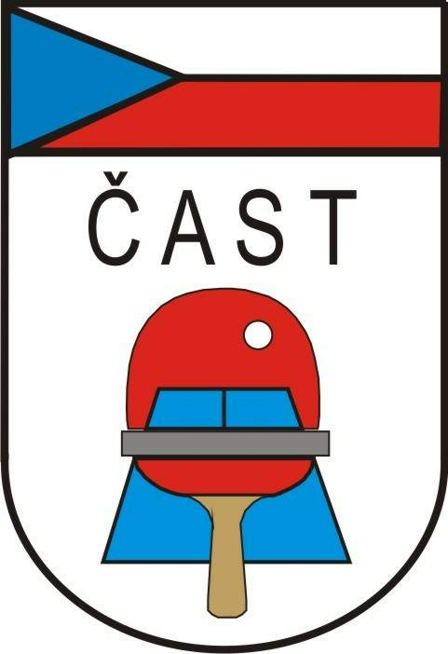 Česká asociace stolního tenisu

**Krajský svaz stolního tenisu Vysočina z.s.**

Evžena Rošického 2684, 586 01 Jihlava

Usnesení z konference KSST Vysočina 2020

**konané v Jihlavě dne 9.9.2020**

**Konference bere na vědomí:**

* Zprávu mandátové komise
* Zprávu o činnosti KSST za uplynulé období, přednesenou Miloslavem Zadražilem
* Informace přednesené předsedou ČAST panem Zbyňkem Špačkem
* Informace přednesené panem Vítězslavem Holubem za KO ČUS KRAJE VYSOČINA

**Konference schvaluje:**

-Zprávu o hospodaření za rok 2019, přednesenou Petrem Vachtfeidlem

Rozpočet KSST na rok 2020, ve výši **540 000** Kč na straně příjmů i výdajů, přednesenou Petrem Vachtfeidlem

-zprávu KONTROLNÍ KOMISE, přednesenou jejím členem p. Luďkem Pelikánem

**Konference volí:**

Delegáty na konferenci ČAST v roce 2021:

- zástupce regionu H.Brod- pan Miloslav Kotil

- předseda KSST Vysočina pan Miloslav Zadražil

**Konference ukládá:**

1. Realizovat všechna úsporná opatření, zveřejněná v předchozích Zprávách VV KSST Vysočina

***T: průběžně v roce 2020 a 2021 Zodpovídá: VV KSST Vysočina***

2 . KSST Vysočina podpoří finančně i materiálně nově vznikající

tréninková střediska mládeže pod vedením kvalifikovaného trenéra. .

***T: od září 2019 Zodpovídá: VV KSST Vysočina***

1. VV KSST Vysočina připravit návrh změn Stanov KSST Vysočina z.s. změny budou předloženy na konferenci KSST Vysočina v roce 2021

***T: do 30.03.2021 Zodpovídá: VV KSST Vysočina***

1. Podmínky odkladu soutěžních utkání řízených KSST Vysočina v případě nálezů Covid19, uzavření hrací místnosti atd. upravuje rozhodnutí VV ČAST ze dne 28.8.2020. Upřesňuje i podmínky při nedohrání soutěží do 15.06.2021.V rámci KSST Vysočina bude řešeno pro jednotlivé případy, nebudou-li opatření KHS vyhlášena plošně.

***T: průběžně pro celou soutěžní sezonu 2020-2021 Zodpovídá: VV KSST Vysočina***

Schváleno konferencí dne 09.09.2020

předseda návrhové komise

Miloslav Kotil